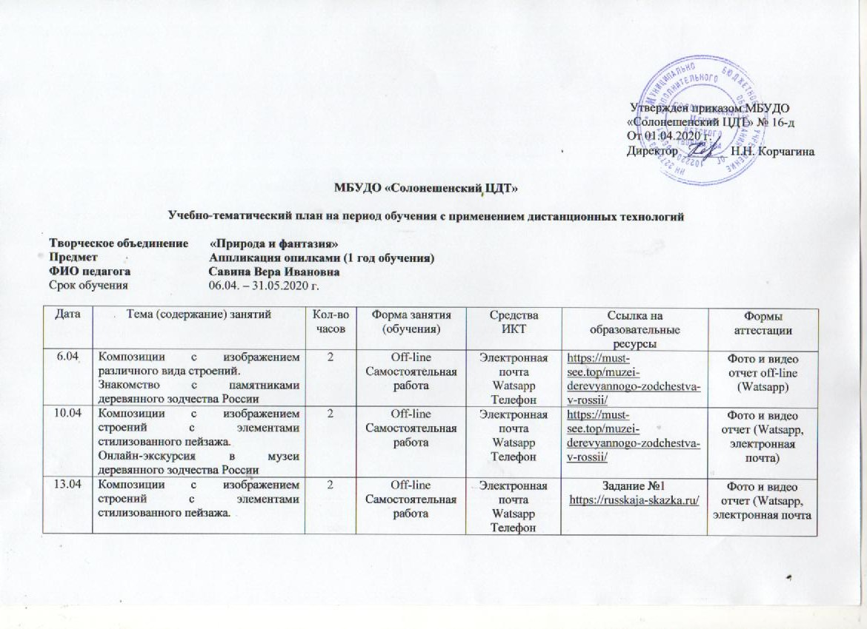
13.04 | Композиции с изображением строений с элементами стилизованного пейзажа. | 2 | Off-line  Самостоятельная работа | Электронная почта  Watsapp  Телефон | Задание №1  https://russkaja-skazka.ru/ | Фото и видео отчет (Watsapp, электронная почта
17.04 | Композиции с изображением строений с элементами стилизованного пейзажа. | 2 | Off-line  Самостоятельная работа | Электронная почта  Watsapp  Телефон | Задание №2 https://www.youtube.com/watch?v=VpByTnzdN1w | Фото и видео отчет (Watsapp, электронная почта
21.04 | Композиции с изображением строений с элементами стилизованного пейзажа. | 2 | Off-line  Самостоятельная работа | Электронная почта  Watsapp  Телефон | Задание №3  https://www.youtube.com/watch?v=8OsSzujndkE | Фото и видео отчет (Watsapp, электронная почта
20.04 | Отделка и оформление готовых изделий. | 2 | Off-line  Самостоятельная работа | Электронная почта  Watsapp  Телефон | Задание №4  http://berkem.ru/drugoe/kak-svoimi-rukami-sdelat-ramku-dlya-kartiny-iz-podruchnyx-materialov/ | Фото и видео отчет (Watsapp, электронная почта
24.04 | Творческая работа. Композиция с цветами с применением различных круп и семян в технике аппликация на картоне. Выбор темы, подготовка эскиза и основы. | 2 | Off-line  Самостоятельная работа | Электронная почта  Watsapp  Телефон | Задание №5  https://www.liveinternet.ru/users/morskay10/post423515519/ | Фото и видео отчет (Watsapp, электронная почта
27.04 | Творческая работа. Выполнение аппликации. | 2 | Off-line  Самостоятельная работа | Электронная почта  Watsapp | https://ok.ru/video/7467173132 | Фото и видео отчет (Watsapp, электронная почта)
29.04 | Творческая работа. Выполнение аппликации. Отделка и оформление готового изделия. | 2 | Off-line  Самостоятельная работа | Электронная почта  Watsapp  Телефон | Задание №5  https://www.maam.ru/detskijsad/master-klas-po-izgotovleniyu-aplikaci-iz-raznyh-vidov-krup-i-semjan.html | Фото и видео отчет (Watsapp, электронная почта
4.05 | Итоговая творческая работа. Выполнение композиции на свободную тему с применением различных круп, семян, песка и манной крупы в технике аппликация. | 2 | Off-line  Самостоятельная работа | Электронная почта  Watsapp  Телефон | Задание №6  https://www.youtube.com/watch?v=uqPMf0PX7-s | Фото и видео отчет (Watsapp, электронная почта
8.05 | Итоговая творческая работа.  Выполнение аппликации. | 2 | Off-line  Самостоятельная работа | Электронная почта  Watsapp  Телефон | https://www.youtube.com/watch?v=dzHM5ZNSWBU | Фото и видео отчет (Watsapp, электронная почта)
15.05 | Итоговая творческая работа.  Выполнение аппликации. | 2 | Off-line  Самостоятельная работа | Электронная почта  Watsapp  Телефон | Задание №6 | Фото и видео отчет (Watsapp, электронная почта)
18.05 | Итоговая творческая работа.  Выполнение аппликации | 2 | Off-line  Самостоятельная работа | Электронная почта  Watsapp | Задание №6 | Фото и видео отчет (Watsapp)
22.05 | Отделка и оформление готового изделия. | 2 | Off-line  Самостоятельная работа | Электронная почта  Watsapp  Телефон | Задание №4  https://www.youtube.com/watch?v=4Y1phnnydU4 | Фото и видео отчет (Watsapp, электронная почта)
25.05 | Заключительное занятие.  Итоговая аттестация: тестирование, выставка фото лучших изделий за год и итоговых работ в альбоме «Добрым людям – на загляденье». Подведение итогов работы за первый год обучения. | 2 | Off-line  Самостоятельная работа | Электронная почта  Watsapp  Телефон  Группа в ВК | Задание № 7  https://vk.com/album17851248_271398043 | Фото и видео отчет (Watsapp, Электронная почта

Учебно-тематический план на период обучения с применением дистанционных технологий

Творческое объединение «Природа и фантазия»
Предмет Аппликация опилками (2 год обучения)
ФИО педагога Савина Вера Ивановна
Срок обучения 06.04. – 31.05.2020 г.

Дата | Тема (содержание) занятий | Кол-во часов | Форма занятия  (обучения) | Средства  ИКТ | Ссылка на образовательные ресурсы | Формы аттестации
6.04 | Творческая работа. Выполнение композиции с цветами в технике аппликация из семян растений и другого природного материала. | 3 | Off-line  Самостоятельная работа | Электронная почта  Watsapp  Телефон | Задание №1  https://www.youtube.com/watch?time_continue=165&v=FBbsurtSrKI&feature=emb_logo | Фото и видео отчет (Watsapp, электронная почта)
10.04 | Творческая работа. Выполнение композиции с цветами в технике аппликация из семян растений и другого природного материала. | 3 | Off-line  Самостоятельная работа | Электронная почта  Watsapp | https://www.youtube.com/watch?time_continue=8&v=vaV9_iWJ7qE&feature=emb_logo | Фото и видео отчет (Watsapp, электронная почта)
13.04 | Творческая работа. Покраска семян. Выполнение аппликации. | 3 | Off-line  Самостоятельная работа | Электронная почта  Watsapp  Телефон | Задание №2  https://www.youtube.com/watch?v=ozYwb0KD7rY | Фото и видео отчет (Watsapp, электронная почта)
17.04 | Творческая работа. Выполнение аппликации. | 3 | Off-line  Самостоятельная работа | Электронная почта  Watsapp | Задание №2 | Фото и видео отчет (Watsapp, электронная почта)
21.04 | Отделка и оформление готовых изделий. | 3 | Off-line  Самостоятельная работа | Электронная почта  Watsapp  Телефон | Задание №3  https://www.youtube.com/watch?v=-8EVFp9hAok | Фото и видео отчет (Watsapp, электронная почта)
20.04 | Итоговая творческая работа. Выполнение композиции на свободную тему в технике аппликация с использованием семян тыквы, арбуза и другого подручного материала. Поэтапное планирование работы. Подготовка эскиза композиции, основы. | 3 | Off-line  Самостоятельная работа | Электронная почта  Watsapp  Телефон | Задание №4  https://www.youtube.com/watch?time_continue=25&v=DE0Dse-Tfqs&feature=emb_logo | Фото и видео отчет (Watsapp, электронная почта)
24.04 | Итоговая творческая работа. Выполнение изделия. | 3 | Off-line  Самостоятельная работа | Электронная почта  Watsapp  Телефон | https://www.youtube.com/watch?v=3cIwEIuEobA | Фото и видео отчет (Watsapp, электронная почта)
27.04 | Итоговая творческая работа. Выполнение изделия. | 3 | Off-line  Самостоятельная работа | Электронная почта  Watsapp  Телефон | https://www.youtube.com/watch?v=0zno7F9sumA | Фото и видео отчет (Watsapp, электронная почта)
29.04 | Итоговая творческая работа. Выполнение изделия. | 3 | Off-line  Самостоятельная работа | Электронная почта  Watsapp  Телефон | Задание №4  https://www.youtube.com/watch?v=3mvJWT3h410 | Фото и видео отчет (Watsapp, электронная почта)
4.05 | Итоговая творческая работа. Покраска манки. | 3 | Off-line  Самостоятельная работа | Электронная почта  Watsapp  Телефон | Задание №5  https://www.youtube.com/watch?time_continue=6&v=bZ_v9Q7bakI&feature=emb_logo | Фото и видео отчет (Watsapp, электронная почта)
8.05 | Итоговая творческая работа. Выполнение композиции на свободную тему в технике аппликация с использованием крашеной манки, семян растений и другого природного материала. | 3 | Off-line  Самостоятельная работа | Электронная почта  Watsapp  Телефон | https://www.youtube.com/watch?v=JwyuyAq-8JU | Фото и видео отчет (Watsapp, электронная почта)
15.05 | Итоговая творческая работа. Выполнение изделия. | 3 | Off-line  Самостоятельная работа | Электронная почта  Watsapp  Телефон | Задание №5 | Фото и видео отчет (Watsapp, электронная почта)
18.05 | Итоговая творческая работа. Выполнение изделия. | 3 | Off-line  Самостоятельная работа | Электронная почта  Watsapp  Телефон | Задание №5 | Фото и видео отчет оff-line (Watsapp, Электронная почта)
22.05 | Отделка и оформление готовых изделий. | 3 | Off-line  Самостоятельная работа | Электронная почта  Watsapp  Телефон | Задание №3  https://www.youtube.com/watch?v=QvPxigQCXOw  https://www.youtube.com/watch?v=6uqjqyS-Rew | Фото и видео отчет (Watsapp, электронная почта)
25.05 | Заключительное занятие.  Итоговая аттестация: тестировании; выставка фото лучших изделий за год и итоговых работ в альбоме «Прекрасное своими руками». Подведение итогов работы за период обучения. | 3 | Off-line  Самостоятельная работа | Электронная почта  Watsapp  Телефон  Группа в ВК | Задание №6  https://vk.com/album17851248_271398043 | Фото и видео отчет (Watsapp, электронная почта)

